Beito 2012
Program
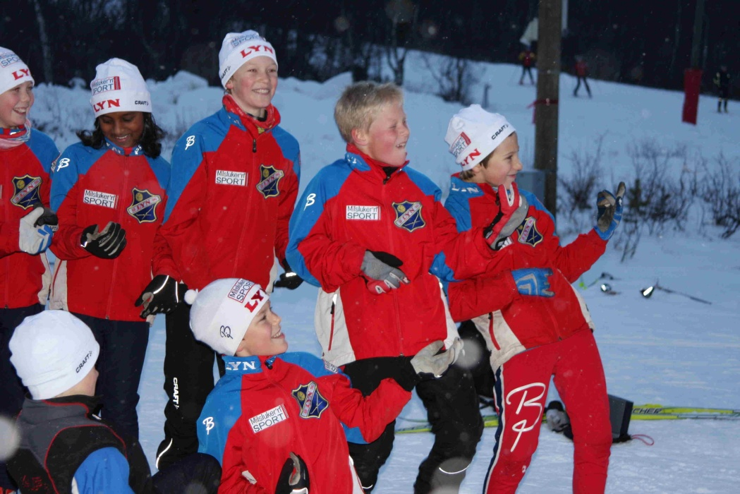

Fredag

19.00-20.30 Middag

Lørdag
07.30-08.30 Frokost
09.30 Start første økt (skøyting*)
13.00 Trener trening
14.30 Start annen økt (klassisk*)
17.30 Samling i bakken (Matteateret)
med middag og anna moro – som vil vare ut kvelden!

Søndag
07.30-08.30 Frokost
09.30 Trening (klassisk*)
13.00 Pakking og avreise

* følg med på oppslag på Beitostølen. Noen av de eldre gruppene vil ha egne opplegg

